ГОЛЬФ

Все соревнования Спешиал Олимпикс по гольфу должны проводиться согласно Официальным Спортивным Правилам Спешиал Олимпикс. Являясь международной спортивной программой, организация Спешиал Олимпикс разработала настоящие правила на основе правил соревнований по гольфу, применяемых применяемых Королевским Старинным Гольф Клубом св. Эндрю (R&A) - http://www.randa.org . Правила Королевского Старинного Гольф Клуба св. Эндрю и национальной федерации гольфа в стране должны применяться всегда, за исключением случаев, когда данные правила противоречат положениям Официальных Спортивных Правил Спешиал Олимпикс по гольфу или Статье I Генеральных Правил Спешиал Олимпикс. При возникновении противоречий, приоритет отдается Официальным Спортивным Правилам Спешиал Олимпикс по гольфу.

РАЗДЕЛ А – ОФИЦИАЛЬНЫЕ ВИДЫ ПРОГРАММЫ

Ниже приведены все официальные виды программы по гольфу, проводимые в движении Спешиал Олимпикс.

Большой набор видов программы по гольфу предназначен для обеспечения возможности для значимого участия спортсменов всех уровней способностей. Национальные программы Спешиал Олимпикс могут сами решать, какие виды программы по гольфу проводятся на их соревнованиях, и при необходимости также выдавать руководства по проведению каждого вида программы. Тренеры обязаны обеспечить спортсмену условия для тренировок, а также помочь с выбором вида программы, который соответствует уровню способностей спортсмена.

- Уровень 1 – Соревнования по Индивидуальным Навыкам
- Уровень 2 – Командные Соревнования – Переменный Удар
- Уровень 3 – Командные Соревнования по программе Объединенного Спорта™
- Уровень 4 – Индивидуальные Соревнования на Счет Ударов (9 лунок)
- Уровень 5 – Индивидуальные Соревнования (18 лунок)

РАЗДЕЛ В - ПРАВИЛА СОРЕВНОВАНИЙ И МОДИФИКАЦИИ

- Критерии соответствия:
Каждая программы может сама решать критерии соответствия на участие в соревнованиях уровней 2 – 5.

Атлет должен набрать 60 очков в Соревнованиях по Индивидуальным Навыкам, чтобы иметь право выступать в соревнованиях уровней 2 – 5. Кроме этого атлет должен набрать 10 или больше очков в как минимум четырех из шести навыках. Один из результатов десяти очков должен быть получен в соревнованиях ударом клюшкой айрон или клюшкой вуд. Атлет также должен набрать как минимум пять очков в соревнованиях, в которых он набрал общее количество очков меньше десяти.

- Советы по проведению успешного Соревнования по Индивидуальным Навыкам
  - Безопасность прежде всего.
  - Рекомендуется использование мячей разных цветов (или с полосками), чтобы несколько атлетов играли на одной лунке и выполняли удары одновременно.
  - При использовании одноцветных мячей только один атлет может выполнять удар. Это обеспечивает безопасность судей.
  - Если у вас есть в наличии несколько площадок для ударов, в данном случае атлеты на всех площадках выполняют все 5 ударов. При этом судьи должны находиться в безопасном месте.
  - После выполнения атлетами всех 5 ударов, судьи выходят на поле, записывают результаты и подбирают мячи.
  - Требуется наличие одного судьи на каждую площадку.

- Уровень 1 - Соревнования по Индивидуальным Навыкам
Цель Соревнований по Индивидуальным Навыкам заключается в предоставлении атлетам возможности проведения тренировок и соревнований для развития простейших навыков игры в гольф. Для продвижения на уровни 2 – 5 данные навыки должны быть значительно развиты. Максимальное количество очков, которое можно получить на уровне 1 это 140 очков (если в программу включен удар из бункера)
  - Короткий удар (Шорт Патт)
    - Цель – определить навыки короткого удара (Шорт Патта)
    - Инвентарь
      - Паттинг грин с четко обозначенной целью (лункой)
      - Один паттер на атлета
      - Пять мячей на игрока
      - Разрешено использование мела для разметки мелом кругов вокруг
лунки
      - Вилка для выравнивания грунта после удара
    - Описание
      - Проводится выбор лунки и разметка двух кругов вокруг лунки. Первый круг должен быть радиусом 0,5 метра от лунки, а второй круг должен быть радиусом 1,5 метра от лунки.
      - У атлета, находящегося у отмеченной линии на расстоянии 2 метров от лунки, есть пять попыток.
      - Соревнование короткого удара (Шорт Патта) должно проводиться на грине с как можно более ровной поверхностью.
    - Ведение Счета
      - Атлет находится у отмеченной линии на расстоянии 2 метров от лунки. Атлет выполняет пять ударов (паттов). Очки начисляются в соответствии с месторасположением мяча после удара (патта).
      - Атлет получает одно очко за размах и удар по мячу. Размах и промах по мячу считается попыткой, но приносит ноль очков.
      - Атлет получает два очка, если мяч останавливается на линии или в зоне круга радиусом 1,5 метров.
      - Атлет получает три очка, если мяч останавливается на линии или в зоне круга радиусом 0,5 метров.
      - Если мяч попадает в лунку, атлет получает четыре очка за данную попытку.
      - Общий результат атлета – сумма очков за пять попыток.

  - Длинный удар (Лонг Патт)
    - Цель – определить навыки длинного удара (Лонг Патта)
    - Инвентарь
      - Один паттер на атлета
      - Паттинг грин с четко обозначенной целью (лункой)
      - Пять мячей на каждую лунку
      - Разрешено использование мела для разметки мелом кругов вокруг лунки
      - Вилка для выравнивания грунта после удара
    - Описание
      - Проводится выбор лунки и разметка двух кругов вокруг лунки. Первый круг должен быть радиусом 0,5 метра от лунки, а второй круг должен быть радиусом 1,5 метра от лунки.
      - У атлета, находящегося у отмеченной линии на расстоянии 8 метров от лунки, есть пять попыток.
      - Соревнование длинного удара (Лонг Патта) должно проводиться на грине с как можно более ровной поверхностью.
    - Ведение Счета
      - Атлет находится у отмеченной линии на расстоянии 8 метров от лунки. Атлет выполняет пять ударов (паттов). Очки начисляются в соответствии с месторасположением мяча после удара (патта).
      - Атлет получает одно очко за размах и удар по мячу. Размах и промах по мячу считается попыткой, но приносит ноль очков.
      - Атлет получает два очка, если мяч останавливается на линии или в зоне круга радиусом 1,5 метров.
      - Атлет получает три очка, если мяч останавливается на линии или в зоне круга радиусом 0,5 метров.
      - Если мяч попадает в лунку, атлет получает четыре очка за данную попытку.
      - Общий результат атлета – сумма очков за пять попыток.

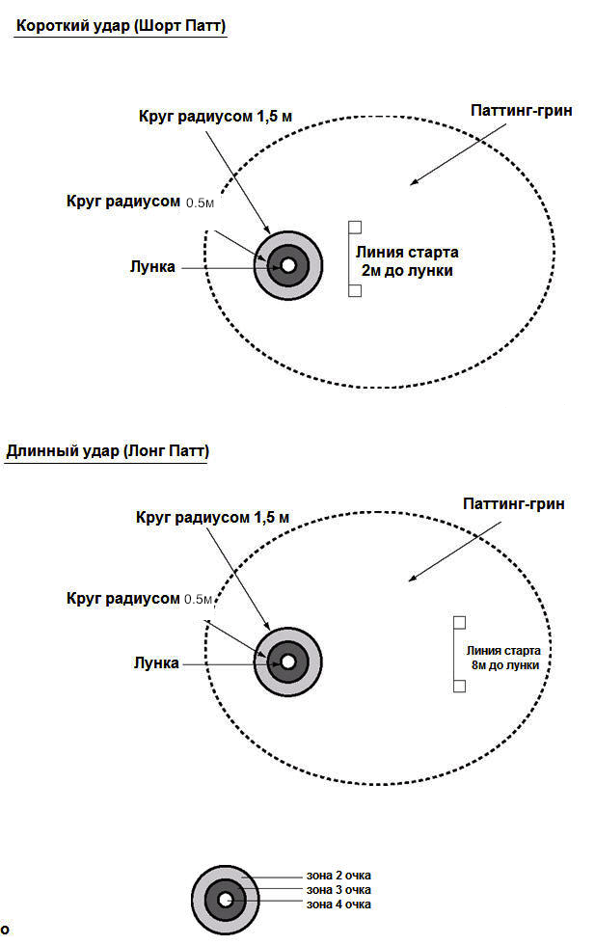

  - Удар Чип (Чип - Короткий удар с касанием, выполняемый средним айроном с самого края грина)
Максимум 20 очков

    - Цель – определить навыки удара чип на растоянии 14 метров от лунки
    - Инвентарь
      - Айроны для правшей и левшей. (примечание: использовать вуды и паттеры для данного соревнования не разрешено).
      - Пять мячей на каждую лунку.
      - Паттинг грин с четко обозначенным флагом и лункой.
    - Описание
      - Зона для удара чип представляет собой квадрат 3х3 метра на расстоянии 14 метров от лунки. Зона для удара чип должна быть на расстоянии 2 метров от края паттинг грин.
      - Проводится разметка двух кругов радиусом 3 и 6 метров вокруг лунки.
      - Зона для удара чип обозначается мелом, маркер (флаг) находится на лунке.
      - Атлет должен направить мяч в сторону лунки ударом чип.
    - Ведение Счета
      - Атлет выполняет пять ударов (чипов) по цели. Очки начисляются в соответствии с месторасположением мяча после удара (чипа).
      - Атлет получает одно очко за размах и удар по мячу. Размах и промах по мячу считается попыткой, но приносит ноль очков.
      - Атлет получает два очка, если мяч останавливается на линии или в зоне круга радиусом 6 метров.
      - Атлет получает три очка, если мяч останавливается на линии или в зоне круга радиусом 3 метра.
      - Если мяч после чипа попадает в лунку, атлет получает четыре очка за данную попытку.
      - Общий результат атлета – сумма очков за пять чипов.
    - Рисунок (Удар Чип)

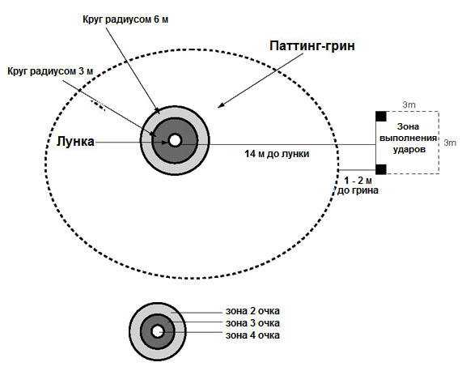

  - Удар Питч (Питч - недалекий удар с высокой траекторией, после которого мяч почти не катится)
Максимум 20 очков
    - Цель – определить навыки удара питч в направлении определенной зоны
    - Инвентарь
      - Питчинг-айроны для правшей и левшей.
      - Пять мячей на каждую площадку.
      - Четко обозначенная зона удара, мел, маркер (флаг).
      - Мешки для сбора мячей.
      - Флаг на лунке, коврик для удара.
      - Препятствие в виде сетки шириной 5 метров и высотой 1 метр. Сетка должна держаться на 2-х метровых боковых стойках.
    - Описание
      - Зона лунки должна быть обозначена в виде круга диаметром 12 метров.
      - Расстояние от зоны удара до препятствия в виде сетки высотой 1 метр должно составлять 5 метров.
      - Расстояние от препятствия в виде сетки высотой 1 метр до зоны цели должно составлять 5 метров.
      - У атлета есть пять попыток. Атлет должен ударом питч направить мяч над сеткой в направлении зоны цели (лунки).
Примечание: площадки должны быть расположены на участках поля с ограниченным доступом для обеспечения мер безопасности. Если невозможно обеспечить наличие участка поля с ограниченным доступом, тогда данный участок поля должен быть обозначен предупредительной лентой для волонтеров, зрителей и атлетов.
    - Ведение Счета
      - Атлет выполняет пять ударов (питчей) по цели. Очки начисляются в соответствии с месторасположением мяча после удара (питча).
      - Атлет получает одно очко за размах и удар по мячу. Размах и промах по мячу считается попыткой, но приносит ноль очков.
      - Атлет получает два очка, если мяч проходит над сеткой и между боковыми стойками.
      - Атлет получает три очка, если мяч приземляется в круге диаметром 12 метров и выкатывается из него, или мяч приземляется вне круга диаметром 12 метров, а затем закатывается в него и останавливается.

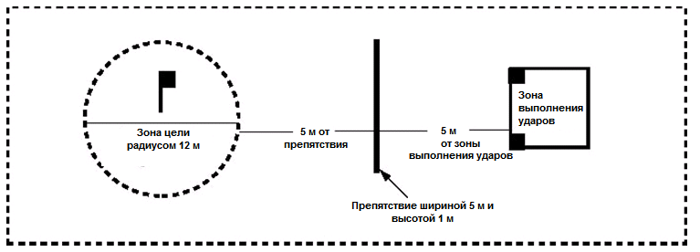

      - Атлет получает четыре очка, если мяч приземляется в круге диаметром 12 метров и останавливается в нем.
      - Общий результат атлета – сумма очков за пять питчей.

  - Удар из бункера
Максимум 20 очков
Соревнование по данному навыку не обязательно и может быть включено в виды программы соревнований по индивидуальным навыкам. Его проведение зависит от решения местной программы.

    - Цель – определить навыки удара из бункера по шару и его последующего полета в воздухе в направлении определенной зоны
    - Инвентарь
      - Айроны (питчинг-ведж, лоб, сэнд-ведж и айрон номер 9) для правшей и левшей.
      - Пять мячей на каждую площадку.
      - Четко обозначенная зона удара в бункере с песком, мел, маркеры (флаги).
      - Мешки для сбора мячей.
      - Флаг на лунке, четко отмеченный мелом или флагом коврик для удара.
      - Край бункера должен иметь размеры 1 метр в высоту и 5 метров в ширину. Если условия не позволяют получить такие размеры, тогда следует соорудить препятствие в виде сетки высотой 1 метр. Препятствие в виде сетки шириной 5 метров и высотой 1 метр должно держаться на 2-х метровых боковых стойках. Боковые стойки также выступают в роли ограничителей ширины бункера.
    - Описание
      - Зона лунки должна быть обозначена в виде круга диаметром 12 метров.
      - Расстояние от места удара в бункере до препятствия в виде сетки высотой 1 метр или края бункера должно составлять от 2 до 5 метров.
      - Расстояние от препятствия в виде сетки высотой 1 метр или края бункера до зоны цели должно составлять 5 метров.
      - У атлета есть пять попыток. Атлет ударом должен направить мяч из бункера в направлении зоны цели.
Примечание: площадки должны быть расположены на участках поля с ограниченным доступом для обеспечения мер безопасности. Если невозможно обеспечить наличие участка поля с ограниченным доступом, тогда данный участок поля должен быть обозначен предупредительной лентой для волонтеров, зрителей и атлетов.

    - Ведение Счета
      - Атлет выполняет пять ударов в направлении цели. Очки начисляются в соответствии с месторасположением мяча после удара.
      - Атлет получает одно очко за размах и удар по мячу. Размах и промах по мячу считается попыткой, но приносит ноль очков.
      - Атлет получает два очка, если мяч проходит над сеткой или краем бункера и между боковыми стойками.
      - Атлет получает три очка, если мяч приземляется в круге диаметром 12 метров и выкатывается из него, или мяч приземляется вне круга диаметром 12 метров, а затем закатывается в него и останавливается.
      - Атлет получает четыре очка, если мяч приземляется в круге диаметром 12 метров и останавливается в нем.
      - Общий результат атлета – сумма очков за пять ударов.

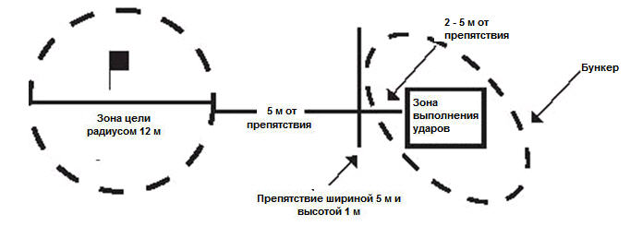

  - Удар Айрон
Максимум 20 очков
    - Цель – определить навыки удара айрон на расстояние в пределах установленной зоны
    - Инвентарь
      - Айроны для правшей и левшей.
      - Как минимум по пять мячей на каждого атлета, чтобы избежать необходимость собирать мячи в середине вида.
      - Четко обозначенная зона удара, мел, маркер (флаг), ограничительные боковые линии зоны полета мяча (например, хорошо видимая лента или веревка).
      - Коврик для удара, несколько ти (подставок для мяча при выполнении первого удара с площадки с ти), шлемы, безопасная зона для судей в поле, мешки для сбора мячей (при необходимости).
      - Флаг у цели и восемь конусов или каких-либо других хорошо видимых указателей дистанции.
      - Атлет может использовать клюшки Hybrid или Rescue для выполнения ударов айрон или вуд, но не обе.
    - Описание: атлет может сделать удар с ти, коврика или земли. Атлет выполняет удар из зоны ти в направлении флага в зоне цели. Мяч в полете должен находится в пределах зоны, обозначенной ограничительными боковыми линиями, и преодолеть расстояние более 90 метров.
    - Ведение Счета
      - Атлет выполняет пять ударов по цели. Очки начисляются в соответствии с месторасположением мяча после удара.
      - Атлет получает одно очко за размах и удар по мячу. Размах и промах по мячу считается попыткой, но приносит ноль очков.
      - Атлет получает два очка, если мяч останавливается между отметкой 30 метров и отметкой 60 метров и находится в пределах 35-метровой зоны, обозначенной ограничительными боковыми линиями.
      - Атлет получает три очка, если мяч останавливается между отметкой 60 метров и отметкой 90 метров и находится в пределах 35-метровой зоны, обозначенной ограничительными боковыми линиями.

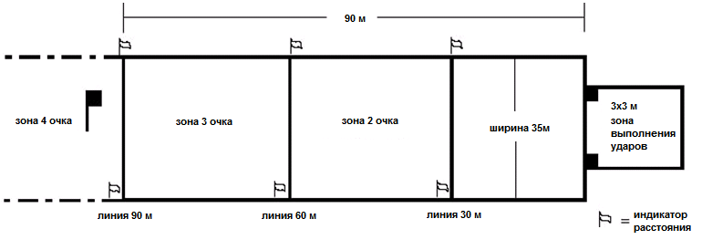

      - Атлет получает четыре очка, если мяч уходит за отметку 90 метров и находится в пределах 35-метровой зоны, обозначенной ограничительными боковыми линиями.
      - Общий результат атлета – сумма очков за пять ударов айрон.

  - Удар Вуд
Максимум 20 очков
    - Цель – определить навыки удара вуд на расстояние в пределах установленной зоны
    - Инвентарь
      - Вуды для правшей и левшей.
      - Как минимум по пять мячей на каждого атлета, чтобы избежать необходимости собирать мячи в середине вида.
      - Четко обозначенная зона удара, мел, маркер (флаг), ограничительные боковые линии зоны полета мяча (например, хорошо видимая лента или веревка).
      - Коврик для удара, несколько ти (подставок для мяча при выполнении первого удара с площадки с ти), шлемы, безопасная зона для судей в поле, мешки для сбора мячей (при необходимости).
      - Флаг у цели и восемь конусов или каких-либо других хорошо видимых указателей дистанции.
      - Атлет может использовать клюшки Hybrid или Rescue для выполнения ударов айрон или вуд, но не обе.
    - Описание: атлет может сделать удар с ти, коврика или земли. Атлет выполняет удар из зоны ти в направлении флага в зоне цели. Мяч в полете должен находиться в пределах зоны, обозначенной ограничительными боковыми линиями, и преодолеть расстояние более 120 метров.

    - Ведение Счета
      - Атлет выполняет пять ударов (питчей) по цели. Очки начисляются в соответствии с месторасположением мяча после удара (питча).
      - Атлет получает одно очко за размах и удар по мячу. Размах и промах по мячу считается попыткой, но приносит ноль очков.
      - Атлет получает два очка, если мяч останавливается между отметкой 60 метров и отметкой 90 метров и находится в пределах 50-метровой зоны, обозначенной ограничительными боковыми линиями.
      - Атлет получает три очка, если мяч останавливается между отметкой 90 метров и отметкой 120 метров и находится в пределах 50-метровой зоны, обозначенной ограничительными боковыми линиями.

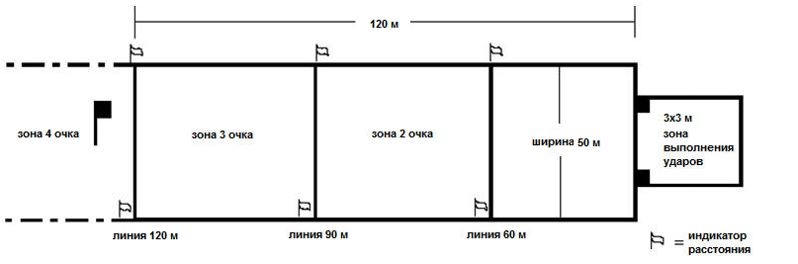

      - Атлет получает четыре очка, если мяч уходит за отметку 120 метров и находится в пределах 50-метровой зоны, обозначенной ограничительными боковыми линиями.
      - Общий результат атлета – сумма очков за пять ударов вуд.

- Уровень 2 – Командные Соревнования – Переменный Удар
(Предыдущее название: Командные Соревнования Партнеров)
  - Определение термина «команда»: команда состоит из одного игрока с отклонениями в умственном развитии и одного игрока без отклонений в умственном развитии.
  - Цель для данного уровня игры
    - Цель данного уровня игры заключается в предоставлении атлету возможности плавного перехода от отдельных навыков гольфа к полноценной игре. Атлет прогрессирует под руководством партнера, который обладает более развитыми способностями и знаниями игры, чем атлет Спешиал Олимпикс. Как следствие, данный уровень отличается от традиционной модели Объединенного Спорта, где атлет и партнер должны быть одного уровня способностей.
    - Партнер выступает в роли тренера и наставника, чтобы помочь атлету Спешиал Олимпикс достичь уровня самостоятельной игры.
    - Атлет должен быть физически способен пройти пешком всю дистанцию раунда из 9 лунок.
  - Игра
    - Игра проходит по правилам Форсамз 29 в разделе правил Переменный Удар. Игроки по очереди наносят первый удар с ти, а затем поочередно наносят удары по мячу до тех пор, пока мяч не попал в лунку.
Пример: если игрок А наносит первый удар с ти на нечетных лунках, тогда игрок Б наносит первый удар с ти на четных лунках. Игра ведется только одним мячом.
  - Ведение Счета
    - Когда мяч в игре после первого удара с ти, игроки по очереди наносят удары по мячу до тех пор, пока мяч не попал в лунку или пока не было нанесено десять ударов. Примечание: размах и промах по мячу считается ударом.
    - Если после десятого удара мяч все еще не в лунке, команда записывает результат 10х и переходит на другую лунку.
    - Подсчет очков – отметки в счетных карточках – атлеты должны быть обучены как вести счет. Спортивный комитет турнира может назначить волонтера, кэдди (помощника игрока, который носит его клюшки и имеет право давать ему советы по ходу игры) или партнера выступить в роли маркера (игрока, ведущего счет другого игрока). Оба игрока команды несут ответственность за правильность указанного результата команды и должны подписать счетную карточку.

  - Одинаковый результат (ничья)
    - В случае одинакового результата лучших (претендующих на первое место) команд:
      - Если лучшие команды имеют одинаковый результат, команда с наименьшим количеством 10х объявляется победителем.
      - При отсутствии возможности проведения плей-офф, рекомендуется сверить счетные карточки результатов. Есть нескольно способов сверить карточки результатов. Они указаны в правилах соревнований по гольфу, применяемых Королевским Старинным Гольф Клубом св. Эндрю (R&A) и Ассоциацией Гольфа Соединенных Штатов в Приложении I, часть С: Условия Соревнований – Ничья. Пожалуйста, обратите внимание, что способ разрешения ничьи должен быть указан в Правилах Соревнований до начала турнира.
    - В случае одинакового результата остальных команд объявляется ничья и обе команды получают одинаковую награду.
  - Раунд
    - Раунд состоит из 9 лунок.
    - Спортивный комитет турнира может принять решение о розыгрыше чемпионата в один, два, три или четыре раунда.
  - Место проведения
    - Спортивный комитет турнира выбирает место проведения.
    - При принятии решения спортивный комитет турнира должен учитывать сложность поля и его возможное влияние на проведение турнира.
  - Расположение на поле для гольфа
    - Спортивный комитет турнира определяет расположение на поле для гольфа. Рекомендуется иметь несколько площадок ти на каждой лунке для игроков Спешиал Олимпикс с учетом следующих требований:
      - Избегайте мест для ударов, где на пути атлета есть преграды (т.е. элемент игрового поля, специально сооруженный или умышлено оставленный на нем) на дистанции более 47 метров (50 ярдов).
      - Создайте лунки, не превышающие следующие параметры:
Пар 3: 137 метров (150 ярдов)
Пар 4: 320 метров (350 ярдов)
Пар 5: 434 метра (475 ярдов)
    - Спортивный комитет турнира должен определить площадки ти для атлетов женского пола.
  - Регистрация и дивизионирование
    - Каждая команда должна зарегистрироваться, подав результаты последних шести выступлений по данному формату.
    - Результаты последних шести выступлений должны сопровождаться указанием «пар» для каждого поля для каждого результата.
    - Все результаты должны быть заверены профессиональным игроком, секретарем клуба или Директором Ассоциации Гольфа.
    - При отсутствии возможности проведения предварительного раунда Спортивный комитет турнира может использовать данные результаты для определения дивизионов турнира.
    - При наличии возможности проведения предварительного раунда Спортивный комитет турнира по своему собственному усмотрению проводит дивизионирование на основе доступной информации.
  - Инвентарь
    - Каждый атлет должен обеспечить наличие собственного инвентаря.
      - Набор клюшек (набор клюшек должен включать как минимум один вуд, один айрон и один паттер).
      - Сумка для клюшек.
      - Мячи.
      - Вилка для выравнивания грунта после удара.
  - Решение предоставить участникам пауэр карты (небольшие электрические или бензиновые автомобили для передвижения по полю) отдается на усмотрение Спортивного комитета турнира. На всех международных соревнованиях атлеты передвигаются пешком. На Всемирных Играх у участников есть возможность подать заявку Спортивному комитету Всемирных Игр на использование пауэр карт. Заявка должна сопровождаться соответствующей медицинской справкой.

- Уровень 3 - Командные Соревнования Объединенного Спорта™
  - Определение термина «команда»: команда состоит из одного атлета с отклонениями в умственном развитии и одного игрока без отклонений в умственном развитии (партнера) с одинаковым уровнем развития навыков гольфа.
  - Цель для данного уровня игры
    - Цель данного уровня игры заключается в предоставлении атлету возможности участия в командной игре с партнером в рамках традиционной модели Объединенного Спорта, где оба игрока одинакового уровня способностей.
    - Цель данного уровня игры заключается в предоставлении атлету, способному играть на Уровне 4, альтернативного вида соревнований.
    - Атлеты должны быть способны самостоятельно вести игру и физически способны пройти пешком всю дистанцию раунда из 18 лунок.
  - Игра
    - Спортивный комитет турнира может выбрать один из трех форматов. Однако формат 1 должен быть использован во время проведения национальных, региональных и международных соревнований. Если турнир состоит из трех раундов, рекомендуется включать все три формата.
      - Формат 1 (национальные, региональные и международные соревнований)
          - Форсамз – Правило 29 в правилах гольфа (раздел Переменный Удар).
          - Игроки по очереди наносят первый удар с ти, а затем поочередно наносят удары по мячу до тех пор, пока мяч не попал в лунку.
Пример: если игрок А наносит первый удар с ти на нечетных лунках, тогда игрок Б наносит первый удар с ти на четных лунках. Во время игры на любой лунке игроки выполняют удары по очереди до того, как мяч не попал в лунку. Игра ведется только одним мячом.
      - Формат 2
          - Фор Бол (матчевая игра четырьмя мячами) - Правило 31 в правилах гольфа.
          - Каждый игрок играет своим мячом. Лучший результат одного из игроков становится результатом команды на данной лунке.
Пример: результат игрока А – 5, а игрока В – 6, тогда результат команды на лунке будет 5.
      - Формат 3
          - Общий Результат - Каждый игрок играет своим мячом. Результаты обоих атлетов складываются, что становится результатом команды на данной лунке.
Пример: результат игрока А – 5, а игрока В – 6, тогда результат команды на лунке будет 11.

  - Ведение Счета
    - Формат 1
      - Когда мяч в игре после первого удара с ти, игроки по очереди наносят удары по мячу до тех пор, пока мяч не попал в лунку или пока не было нанесено десять ударов.
      - Если после десятого удара мяч все еще не в лунке, команда записывает результат 10х и переходит на другую лунку.
    - Формат 2 и Формат 3
      - Если после десятого удара мяч все еще не в лунке, игрок записывает результат 10х и переходит на другую лунку.
      - Только игрок, достигший 10х, останавливает игру на лунке. Другой игрок в команде продолжает до тех пор, пока мяч не попал в лунку или пока он сам не совершил десять ударов.
      - Подсчет очков (отметки в счетных карточках): атлеты должны быть обучены как вести счет. Спортивный комитет турнира может назначить волонтера, кэдди (помощника игрока, который носит его клюшки и имеет право давать ему советы по ходу игры) или партнера выступить в роли маркера (игрока, ведущего счет другого игрока). Оба игрока команды несут ответственность за правильность указанного результата команды и должны подписать счетную карточку.

  - Одинаковый результат (Ничья)
    - В случае одинакового результата лучших (претендующих на первое место) команд:
      - Если лучшие (претендующие на первое место) команды имеют одинаковый результат, команда с наименьшим количеством 10х объявляется победителем.
      - При отсутствии возможности проведения плей-офф, рекомендуется сверить счетные карточки результатов. Есть нескольно способов сверить карточки результатов. Они указаны в правилах соревнований по гольфу, применяемых Королевским Старинным Гольф Клубом св. Эндрю (R&A) и Ассоциацией Гольфа Соединенных Штатов в Приложении I, часть С: Условия Соревнований – Ничья. Пожалуйста, обратите внимание, что способ разрешения ничьи должен быть указан в Правилах Соревнований до начала турнира.
    - В случае одинакового результата остальных команд (не претендующих на первое место) объявляется ничья и обе команды получают одинаковую награду.
  - Раунд
    - Раунд состоит из 18 лунок.
    - Спортивный комитет турнира может принять решение о розыгрыше чемпионата в один, два, три или четыре раунда.
    - Для Формата 3 – Общий Результат - Спортивный комитет турнира по своему собственному усмотрению может решить, что раунд будет состоять из 9 лунок.
  - Место проведения
    - Спортивный комитет турнира выбирает место проведения.
    - При принятии решения спортивный комитет турнира должен учитывать сложность поля и его возможное влияние на проведение турнира.
  - Расположение на поле для гольфа
    - Спортивный комитет турнира определяет расположение на поле для гольфа. Рекомендуется проводить соревнование на стандартных (не модифицированных) площадках ти при наличии такой возможности. Атлету будет брошен вызов испытать себя на немодифицированном поле. Следует учитывать следующие требования Спешиал Олимпикс:
      - Избегайте мест для ударов, где на пути атлета есть преграды (т.е. элемент игрового поля, специально сооруженный или умышлено оставленный на нем) на дистанции более 140 метров (150 ярдов).
      - При наличии возможности используйте стандартное поле. Рекомендуемые максимальные дистанции пар:
Пар 3: 160 метров (175 ярдов)
Пар 4: 366 метров (400 ярдов)
Пар 5: 480 метров (525 ярдов)
    - Спортивный комитет турнира должен определить площадки ти для атлетов женского пола.
  - Регистрация и дивизионирование
    - Гандикап (рейтинг мастерства игрока относительно пара поля) каждого игрока не должен превышать 35.
    - Разница гандикапов между членами команды не должна превышать 10.
    - Если при регистрации выясняется, что разница гандикапов составляет больше 10, команда будет определена в дивизион в соответствии со стандартным дифференциалом (разницей) в 10, применяемым к меньшему гандикапу.
Пример: у игрока А гандикап 10, а у игрока В гандикап 35. Для дивизионирования Спортивный комитет турнира должен применить дифференциал (разницу) в десять ударов и считать, что у атлета В гандикап равен 20.
    - Данные гандикапы используются только при дивизионировании и не влияют на подсчет результата во время турнира.
    - Каждый игрок должен зарегистрироваться, подав заверенную форму Гандикапа и результаты последних шести выступлений на полях с 18 лунками.
      - Результаты последних шести выступлений должны сопровождаться указанием пар для каждого поля для каждого результата.
      - Все результаты должны быть заверены профессиональным игроком, секретарем клуба или директором Ассоциации Гольфа.
    - При отсутствии возможности проведения предварительного раунда Спортивный комитет турнира может использовать данные результаты для определения дивизионов турнира.
    - При наличии возможности проведения предварительного раунда Спортивный комитет турнира по своему собственному усмотрению проводит дивизионирование на основе доступной информации.
  - Инвентарь
    - Каждый атлет должен обеспечить наличие собственного инвентаря.
      - Набор клюшек (набор клюшек должен включать как минимум один вуд, один айрон и один паттер).
      - Сумка для клюшек.
      - Мячи.
      - Вилка для выравнивания грунта после удара

- Уровень 4 – Индивидуальные Соревнования на Счет Ударов (9 лунок)
  - Цель для данного уровня игры
    - Цель данного уровня игры заключается в предоставлении атлету Спешиал Олимпикс возможности индивидуальной игры на 9 лунок.
    - Атлет должен быть физически способен вести индивидуальную игру и пройти пешком всю дистанцию раунда из 9 лунок.
  - Игра
    - Игра проходит по правилам стандартной индивидуальной игры.
  - Ведение счета
    - Если после десятого удара мяч все еще не в лунке, игрок записывает результат 10х и переходит на другую лунку.
    - Подсчет очков (отметки в счетных карточках): атлеты должны быть обучены, как вести счет. Спортивный комитет турнира может назначить волонтера, кэдди (помощника игрока, который носит его клюшки и имеет право давать ему советы по ходу игры) или партнера выступить в роли маркера (игрока, ведущего счет другого игрока). Игрок несет ответственность за правильность указанного результата команды и должен подписать счетную карточку.
  - Одинаковый результат (Ничья)
    - В случае одинакового результата лучших (претендующих на первое место) игроков:
      - Если лучшие (претендующие на первое место) игроки имеют одинаковый результат, игрок с наименьшим количеством 10х объявляется победителем.
      - При отсутствии возможности проведения плей-офф, рекомендуется сверить счетные карточки результатов. Есть нескольно способов сверить карточки результатов. Они указаны в правилах соревнований по гольфу, применяемых Королевским Старинным Гольф Клубом св. Эндрю (R&A) и Ассоциацией Гольфа Соединенных Штатов в Приложении I, часть С: Условия Соревнований – Ничья. Пожалуйста, обратите внимание, что способ разрешения ничьи должен быть указан в Правилах Соревнований до начала турнира.
    - В случае одинакового результата остальных (не претендующих на первое место) игроков объявляется ничья и оба игрока получают одинаковую награду.
  - Раунд
    - Раунд состоит из 9 лунок.
    - Спортивный комитет турнира может принять решение о розыгрыше чемпионата в один, два, три или четыре раунда.
  - Место проведения
    - Спортивный комитет турнира выбирает место проведения.
    - При принятии решения спортивный комитет турнира должен учитывать сложность поля и его возможное влияние на проведение турнира.
  - Расположение на поле для гольфа
    - Спортивный комитет турнира определяет расположение на поле для гольфа. Рекомендуется использование стандартных (не модифицированных) площадок ти на каждой лунке с целью дать возможность игрокам Спешиал Олимпикс проявить себя на поле для гольфа без модификаций. Следует учитывать следующие требования:
      - Избегайте мест для ударов, где на пути атлета есть преграды (т.е. элемент игрового поля, специально сооруженный или умышлено оставленный на нем) на дистанции более 47 метров (50 ярдов).
      - Создайте лунки, не превышающие следующие параметры:
Пар 3: 137 метров (150 ярдов)
Пар 4: 320 метров (350 ярдов)
Пар 5: 434 метра (475 ярдов)
    - Спортивный комитет турнира должен определить площадки ти для атлетов женского пола.
  - Регистрация и дивизионирование
    - Каждый игрок должен зарегистрироваться, подав заверенную форму Гандикапа и результаты последних шести выступлений на полях с 9 лунками.
    - Результаты последних шести выступлений должны сопровождаться указанием пар для каждого поля для каждого результата.
    - Все результаты должны быть заверены профессиональным игроком, секретарем клуба или директором Ассоциации Гольфа.
    - При отсутствии возможности проведения предварительного раунда Спортивный комитет турнира может использовать данные результаты для определения дивизионов турнира.
    - При наличии возможности проведения предварительного раунда Спортивный комитет турнира по своему собственному усмотрению проводит дивизионирование на основе доступной информации.
  - Инвентарь
    - Каждый атлет должен обеспечить наличие собственного инвентаря.
      - Набор клюшек (набор клюшек должен включать как минимум один вуд, один айрон и один паттер).
      - Сумка для клюшек.
      - Мячи.
      - Вилка для выравнивания грунта после удара.
  - Решение предоставить участникам пауэр карты (небольшие электрические или бензиновые автомобили для передвижения по полю) отдается на усмотрение Спортивного комитета турнира. На всех международных соревнованиях атлеты передвигаются пешком. На Всемирных Играх у участников есть возможность подать заявку Спортивному комитету Всемирных Игр на использование пауэр карт. Заявка должна сопровождаться соответствующей медицинской справкой.

- Уровень 5 – Индивидуальные Соревнования (18 лунок)
  - Цель для данного уровня игры
    - Цель данного уровня игры заключается в предоставлении атлету Спешиал Олимпикс возможности индивидуальной игры на 18 лунок.
    - Данный уровень поможет бросить атлету вызов проявить себя на поле для гольфа с минимальными модификациями или вовсе без модификаций.
    - Атлет должен быть физически способен вести индивидуальную игру и пройти пешком всю дистанцию раунда из 18 лунок.
  - Игра
    - Игра проходит по правилам стандартной индивидуальной игры.
  - Ведение Счета
    - Если после десятого удара мяч все еще не в лунке, игрок записывает результат 10х и переходит на другую лунку.
    - Подсчет очков (отметки в счетных карточках): атлеты должны быть обучены как вести счет. Спортивный комитет турнира может назначить волонтера или кэдди (помощника игрока, который носит его клюшки и имеет право давать ему советы по ходу игры) выступить в роли маркера (игрока, ведущего счет другого игрока). Игрок несет ответственность за правильность указанного результата команды и должен подписать счетную карточку.
  - Одинаковый результат (Ничья)
    - В случае одинакового результата лучших (претендующих на первое место) игроков:
      - Если лучшие (претендующие на первое место) игроки имеют одинаковый результат, игрок с наименьшим количеством 10х объявляется победителем.
      - При отсутствии возможности проведения плей-офф, рекомендуется сверить счетные карточки результатов. Есть несколько способов сверить карточки результатов. Они указаны в правилах соревнований по гольфу, применяемых Королевским Старинным Гольф Клубом св. Эндрю (R&A) и Ассоциацией гольфа Соединенных Штатов в Приложении I, часть С: Условия Соревнований – Ничья. Пожалуйста, обратите внимание, что способ разрешения ничьи должен быть указан в Правилах Соревнований до начала турнира.
    - В случае одинакового результата остальных (не претендующих на первое место) игроков объявляется ничья и обе команды получают одинаковую награду.
  - Раунд
    - Раунд состоит из 18 лунок.
    - Спортивный комитет турнира может принять решение о розыгрыше чемпионата в один, два, три или четыре раунда.
  - Место проведения
    - Спортивный комитет турнира выбирает место проведения.
    - При принятии решения спортивный комитет турнира должен учитывать сложность поля и его возможное влияние на проведение турнира.
  - Расположение на поле для гольфа
    - Спортивный комитет турнира определяет расположение на поле для гольфа. Рекомендуется наличие площадок ти на каждой лунке для игроков Спешиал Олимпикс с учетом следующих требований:
      - Избегайте мест для ударов, где на пути атлета есть преграды (т.е. элемент игрового поля, специально сооруженный или умышлено оставленный на нем) на дистанции более 140 метров (150 ярдов).
      - При наличии возможности используйте стандартное поле. Рекомендуемые максимальные дистанции пар:
Пар 3: 160 метров (175 ярдов)
Пар 4: 366 метров (400 ярдов)
Пар 5: 480 метров (525 ярдов)
    - Спортивный комитет турнира должен определить площадки ти для атлетов женского пола.
  - Регистрация и Дивизионирование
    - Каждый игрок должен зарегистрироваться, подав заверенную форму Гандикапа и результаты последних шести выступлений на полях с 18 лунками.
    - Результаты последних шести выступлений должны сопровождаться указанием пар для каждого поля для каждого результата.
    - Все результаты должны быть заверены профессиональным игроком, секретарем клуба или директором Ассоциации Гольфа.
    - При отсутствии возможности проведения предварительного раунда Спортивный комитет турнира может использовать данные результаты для определения дивизионов турнира.
    - При наличии возможности проведения предварительного раунда Спортивный комитет турнира по своему собственному усмотрению проводит дивизионирование на основе доступной информации.
  - Инвентарь
    - Каждый атлет должен обеспечить наличие собственного инвентаря.
      - Набор клюшек (набор клюшек должен включать как минимум один вуд, один айрон и один паттер).
      - Сумка для клюшек.
      - Мячи.
      - Вилка для выравнивания грунта после удара
  - Решение предоставить участникам пауэр карты (небольшие электрические или бензиновые автомобили для передвижения по полю) отдается на усмотрение Спортивного комитета турнира. На всех международных соревнованиях атлеты передвигаются пешком. На Всемирных Играх у участников есть возможность подать заявку Спортивному комитету Всемирных Игр на использование пауэр карт. Заявка должна сопровождаться соответствующей медицинской справкой.

